**Муниципальное казенное дошкольное образовательное учреждение «Детский сад «Чебурашка»**

**Мастер-класс**

**для родителей средней группы «Учимся играть с детьми»**

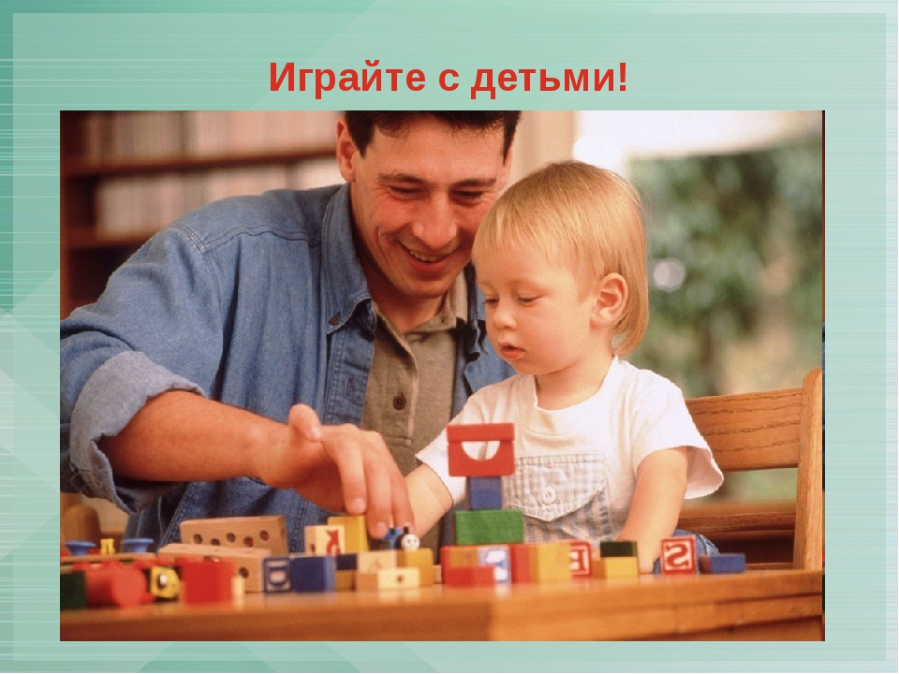

**Подготовила: воспитатель**

**Хасаева Пайнусат Магомедовна**

**Цель:** повышение - педагогической компетенции родителей.

**Задачи**:

Обратить внимание родителей на значение игры в развитии детей;

Заинтересовать проблемой развития игровой деятельности у современных детей;

Представить практический материал по данной теме (проиграть некоторые игры вместе с родителями).

**Ход проведения:**

**Ведущий:** Здравствуйте, уважаемые родители! Сегодня у нас  встреча, посвященная детской игре. Казалось бы, это тема достаточно изучена и педагогами, и психологами, но почему-то, растет процент детей, не желающих или не умеющих играть. Поэтому сегодня мы попытаемся разобраться, как и во что можно играть с детками дома.

      Предлагаю вам необычную игру-задание: вспомните ваши семейные вечера и дайте им самооценку. Если вы поступаете, как у вас напечатано на листочках, то выставляете смайлики красного цвета напротив вопроса, не всегда – желтого, никогда – синего.

1. Каждый вечер уделяете время на игры с детьми.
2. Рассказываете ребенку о своих играх из детства.
3. Если сломалась игрушка, ремонтирует вместе с ребенком.
4. Купив ребенку игру, объясняет, как с ней играть, показываете разные варианты игры.
5. Слушаете рассказы ребенка об их играх и игрушках в детском саду.
6. Не наказываете своего ребенка игрой, игрушкой, т. е. не лишаете его на время игры или игрушки.
7. Часто дарите или покупаете ребенку игрушки, игру.

Давайте посмотрим, что же у нас  получилось.  Если у вас большинство красных смайликов, значит игра в вашем доме присутствует всегда. Печально обстоит дело, если у вас больше синих смайликов.

 Теперь давайте разберем некоторые мнения родителей.

***Ситуации:***

     «Моя дочка все время играет. Она постоянно разговаривает  сама с собой, усаживает игрушки, рассказывает им сказки, самой придуманные. …   Разве то помогает ее развитию?»

         « На игру уходит много времени. Лучше пусть ребенок сидит у экрана телевизора, компьютера. Тем более в игре он может, что ни будь сломать, порвать, испачкать, потом за ним убирай. А знания он и так получит в детском саду»

    Давайте обсудим данные мнения родителей.  Итог родителей, что игра является   необходимым средством для полноценного развития детей. А вот что она развивает, мы узнаем с помощью солнышка. Каждый из родителей по очереди вытягивает лучик и зачитывает то, что на нем написано. Итак:

- в игре ребенок приобретает новые и уточняет уже имеющиеся у него знания;

- развивается речь ребенка;

- развивается любознательность;

- осваивается опыт человеческой деятельности;

- развивается творчество и фантазия;

- развивается память;

- развивается внимание;

- развивается мыслительная деятельность;

-игра способствует развитию навыков общения у детей;

- игра способствует эмоциональному развитию;

- игра - способ снятия эмоционального напряжения.

**Ведущий:** Для детей игра является приятным времяпрепровождением. Во время игры дети погружаются в то, что их интересует, игра должна им подходить и нести смысл. Когда дети играют, они погружаются в себя. Они в своем мире чудес, исследований, приключений. Часто говоря: «Давай поиграем, мам», дети приглашают в свой мир. Дети подражают родителям: манере обращаться с окружающими, их поступками, трудовым действиям. И всё это они переносят в свои игры, закрепляя, таким образом, накопленный опыт поведения. Ребёнок очень рад минутам, подаренным ему родителями в игре. Общение в игре не бывает бесплодно для малыша. Чем больше выпадает дорогих минут в обществе близких ему людей, тем больше взаимоотношения, общих интересов, любви между ними в дальнейшем. Совместные игры родителей с детьми духовно и эмоционально обогащают детей, удовлетворяют потребность в общении с близкими людьми, укрепляют веру в свои силы.

      Нам часто приходится слышать от детей «Мама давай поиграем!» Но не всегда у нас есть для этого свободное время. А ведь есть такие игры, в которые мы можете играть с детьми по дороге в детский сад или домой: когда готовите на кухне. Давайте познакомимся с ними.

***«Игры по дороге в детский сад»***

**«Эхо»** - «Ты не девочка, не мальчик, ты сегодня попугайчик». Вы говорите любое слово, а ребенок должен повторить его точно также, как вы: тихо или громко, быстро или медленно.

**«Угадай-ка»** - определите тему: овощи, фрукты или игрушки и т. д. Описывайте предмет, не называя его: цвет, форму, величину, вкус (если овощи или фрукты) для чего нужен человеку.

**«Ты - мне, я - тебе»** - поочередно загадывайте друг другу загадки.

**«Подскажи словечко»** - предлагаете подсказать слово, которое потерялось, при этом с ребенком можно повторить разученные или недавно прочитанные стихи.  Например, «Наша Таня громко ……. Уронила в речку ……».

**«Так бывает или нет?»** - Сейчас я буду рассказывать, а ты должен заметить то, чего не бывает: «Летом, когда ярко светило солнце, мы из снега лепили снеговика» м т. п. Сначала одну небылицу, затем две, но не больше трех!

***Игра «Незнайкины небылицы»*** еще одна игра для развития внимания, способствует закреплению у детей знания о временах года.

Когда незнайка сочинял истории, он обычно все перепутал в них. И наша задача изменить что-нибудь в предложении, тем самым загадать загадку. А цель ребенка отгадать ее.

Например:

Летом девочки и мальчики одевают теплую одежду.

Осенью на деревьях распускаются листочки.

Зимой мы купаемся и загораем и т.д.

**Ведущий:**Вы пришли из магазина? А ребенок, сбивая вас с ног, просит с ним поиграть. Как быть? А вы покажите ребенку свои покупки. Пусть он перечислит те из них, в названии которых есть звук «р». Если ребенок затрудняется, помогите ему, предложите такой вариант:

- Кар-р-р-тошка или капуста? И т. п.

      Или предложите ребенку назвать фрукты со звуком «а», овощи со звуком «о» и т. д.

В ваших покупках есть сок? Замечательно. Спросите у ребенка, какой сок получается из яблок (яблочный, из груш, из слив, из вишен, из моркови, из лимонов, апельсинов и т. д. И наоборот: из чего получается апельсиновый сок и т. д.

**Ведущий:**Большую часть времени вы проводите на кухне. Вы заняты приготовлением ужина. Малыш крутится возле Вас и просит поиграть. В какие же игры можно поиграть с ребенком на кухне?

**«Помогаю маме».**

Предложите ему перебрать горох, рис, гречку или пшено. Тем самым он окажет Вам посильную помощь и потренирует свои пальчики.

**«Макароны».**

Предложите ребенку сделать бусы их макарон, рожков, сушек (нанизывая все на шнурок).

**«Переливание».**

Наденьте на малыша клеенчатый фартучек. Поставьте перед ним две мисочки, одна из которых наполнена водой, а другая пустая. Покажите ребенку, как при помощи обыкновенной медицинской клизмы или губки постепенно переливать водичку из одной емкости в другую. Обращайте внимание на булькающий и всасывающий звук, на льющуюся струйку и капли. Восторг ребенка гарантирован!

**Ведущий:** Детство – это период не только познания окружающего мира, по также и время развития различных психических процессов, памяти, внимания. Также у детей в возрасте 3-4 лет идет активное развитие речи. И надо отметить, что в последнее время все больше детей с различными речевыми нарушениями. И здесь без родителей никак не обойтись. В дошкольном возрасте родители для ребенка непререкаемый авторитет и, если они включаются в работу по развитию речи ребенка, у малыша появляется мотивация, скорейшее исправление нарушений.

      Не секрет, что многие родители в известной мере привыкают к речи своих детей и не замечают в ней недочетов, а поэтому и не помогают им усваивать правильную речь. Невмешательство в процесс формирования детской речи почти всегда влечет за собой отставание в развитии.

     Дошкольный возраст – это период, когда все усилия надо направлять на устранение речевых нарушений, которые препятствуют полноценному развитию малыша.

     Для того чтобы правильно воспроизвести слова и звуки, у ребенка должен быть хорошо развит речевой аппарат, который включает в себя: упражнения на дыхание и артикуляционную гимнастику.

 **Упражнения на дыхание**: «Подуем на листочки», «Чья птичка дальше улетит», «Помоги жучку взлететь», «Сдуем снежинки с ладошки», «Погреем ручки» и многие другие помогают вырабатывать длительную воздушную струю. При этом губы вытягиваем трубочкой и не надуваем щек. (*Предлагаем попробовать родителям*…)

**«Воздушный хоккей».**

Эта полезная игра для детей поможет развить зрительную координацию и научит владеть дыханием. На столе с двух сторон расположите "ворота", например, пустые коробки из-под обуви. На середину стола поместите кусочек ваты. Цель игры: с помощью дыхания задуть кусочек ваты в ворота противника. *(Предложить родителям поиграть).*

**Ведущий:** Кроме традиционных форм, в работе над дыханием можно использовать и нетрадиционные. Сейчас я предлагаю вам изготовить нетрадиционное пособие для выработки силы и длительности воздушной струи.

***Практическая часть:***

Для изготовления данного  пособия нам понадобиться заготовки в виде распечатанных на бумаге разноцветных бабочек , трубочки для коктейля, нитки, клей, ножницы .Из перечисленного набора материала родители должны вырезать бабочку, приклеить к ней нить и зафиксировать на коктейльной трубочке. В результате мы получаем интересный, увлекательный для детей инструмент для провидения  упражнений дыхательной гимнастики.

  Очень важна, чтобы наши детки получали удовольствие от игры. Ведь игра как мы уже с вами поняли очень важный инструмент в нашей с вами работе в обучении и воспитании наших деток.

Давайте, будем ИГРАТЬ и развивать наших детей!!!

Спасибо, до новых встреч.